何妨

# 致朋友的一封信

原创 何妨  [这是一个令人疑惑的星球](javascript:void(0);)

久不通函，至以为念。祎孜君，见字如晤:

今晚的月亮很圆，可惜被雾笼罩，否则我肯定不至于是现在的心情。回溯以往少年时光，我爱月光胜过城市的灯光，如今的夜空空空如也，仿佛被拭去了一切，只剩下个月亮在那儿迷茫。我想，你应该是在和我同看这月亮的。

这年头实在是没有多少人还写纸质书信了，邮局邮票都早已被取缔，写封信还得以寄快递的方式给你。不过我并不觉得这多此一举，世俗变迁过快，总有些东西是值得坚持的。

你还有三十多天就要高考，关于高考的意义，我之前写过一段话:

我时常想为何鸟儿拥有整片天空，却总是停留在同一个地方？然后我问了我自己同样的问题。我想，高考的意义可能就在于此，就是不让你停留在同一个地方。

高考即是在奔赴向往的目的地的一种方式，向往，谁没有向往呢？只不过有的人向往而往，有的人向往而不往。

我曾几何时也想过走复读之路，与君并行追逐于寻梦路途，岂不快哉？然而天公不作美，造化总愚人。我本以为上天会将路尽皆堵死以让我破釜沉舟，不料他倒给我留了条小道让我荒唐度日。我终究是没有再来一年的勇气的，我不后悔没有下定决心，我只悔恨百无聊赖的生活磨去了我本有的稚气和棱角。

稚气和棱角放在一起略显突兀，稚气即是我拼命回忆童年少年时的历历过往，棱角即是我不甘于现状而挣扎追寻的一股劲。稚气和棱角伴随了我许久，现在尽皆消散，唯一弥留的也只能通过文字来记叙和表达。诚然，你也应如此。

我知道复读这路你已经走的很艰辛了，很多的话语在以往见面时已经说了大半，剩余的也都藏在默言中，我知君亦知，多说一些冠冕堂皇的话语已无益处。不管你状态如何，成绩怎样，离目标的远近，都很希望你能不负自己的心声。循心而走，必不负己。看似只剩三十多天的日子，这让我们都有所期待，我们似乎已经能够预见到三十多天后的未来了。我在一篇文章《一条有思想深度的狗》中把高考剩余天数比作对应长度的铁链，我总以为是铁链束缚了我，等到高考后迎接我的应该是更广阔的链子以外的世界，其实并不尽然。当我们期待一个好东西要来临时，会发现它往往来的既迟缓又艰难，而且它会附带各种我们急不得逃不掉的对等条件，和一切我们在预想中没有见到过的世俗的尘埃。

挣脱铁链后，链子以外的新鲜的世界让我不止一次感到陌生。我并不因为农村和小县城的农民出身而感到自卑，我为我在大城市的迷乱而无所适从、为人与人交往之间的难以琢磨而自感难堪。我一次次突破我所认知的界限，听说、见到、体验甚至感受曾经从未想过的事情，一年前我饱含的满腔热血不得不被我亲手涂在地上，那一抹抹鲜红时刻警醒着我生活的荒唐和无奈，人情的摩擦让我理想的斗志变的圆滑，这让我感到一种莫名悲哀。当然这并不能说明我已经被世俗所改变了，我仍然是我自己，我同时也得到了更多的能让我自己支配的时间，我能通过文字来创造一个世界，在那个世界里有众多活灵活现的人物能够与我对话，这是我所庆幸的，这也是我一直坚持着的、未曾泯灭的。

兄弟，我说了这么多，想要说的是，你和我都一样，我们要做到，和光同尘。

你现在所奔跑的路，现在所努力的方向，所为的一个考试、所拼搏的梦想就是在追光，追寻光的脚步。这个光或许等同于能够变成迪迦奥特曼的光，光能引领你到达心之所往的地方。我知道你的速度会越来越快，像体考冲刺那样，你的努力会越来越辛苦，你离光已经越来越近了，你会与光并行，和光并道奔跑。

你之后或许也会和我一样，对待新接触的生活中见到的人和事抱有哀其不幸，怒其不争的态度，漠然看待时间无用地淌过。我们曾和光并行时所带给我们心中的那些美好的东西，仍然完全能够支撑着我们不至于愧于本心，更不至于堕落于生活。我们能够在光和尘埃中游刃有余，我们是在光中舞动的尘，我们是在尘的粉末中闪耀的光。升 则能与光并行，落则能与尘并存。

和光同尘，它不是个褒义词，它是种道家所推崇的生活态度，它能提醒我们在飞舞中沉浸，在静默中弹跳。

我去年五月份，也是高考几十天前十分焦躁，写了篇文言文《冀辟雍志》，里面有自我安慰的一段话，再次摘抄给你。

“至文尾，吾业已料之，不如意事常八九，直面挫折，化解而微言苦痛，亦将苦痛寓于谈笑中，惟怀大志而不言败者，可终为人杰。逢小挫抑或夸言苦痛，而逡巡欲返者，茫茫千载未可计数，终平庸以待。吾实不愿以平庸了此生，实如君之所言，凡悲难苦愁之事，需先忍其苦，方可见其柔。”

世上有味之事，包括诗、书、酒、哲学、考试、爱情等等，往往无用。吟无用之诗，读无用之书、醉无用之酒，做无用之试卷，钟无用之情，终于成一无用之人，却因此活得有滋有味。君即将面临的是人生中最大的无用之试卷，诚愿君做尽无用之事，终成有用之人。

相距甚远，不能聚首；别亦良久，甚以为怀，闻君高考，转寄文墨；相视而笑，莫逆于心。

寥寥已有千字余，然言有尽而意无穷，自当收尾。吾知君之所向，知君之所为，亦知君之所得，与君相视而笑，一切尽皆了然。吾在此吾伏唯愿君能金榜题名，不负夙愿。

王奥博（无良）亦作七言赠与君，特托我转抄:

闻王祎孜重临高考遥有此寄

历得一年铅华洗，再提试笔笑考题。

十载寒窗重临此，不提金榜负天意。

待到既望成绩出，何方不为通天路？

偷得闲日重相聚，与君共酒话日西。

杨康嘉，于2021年4月28日夜。

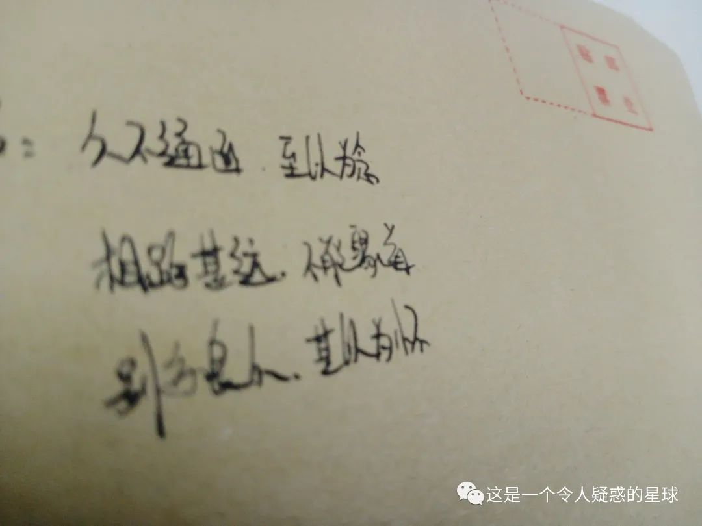

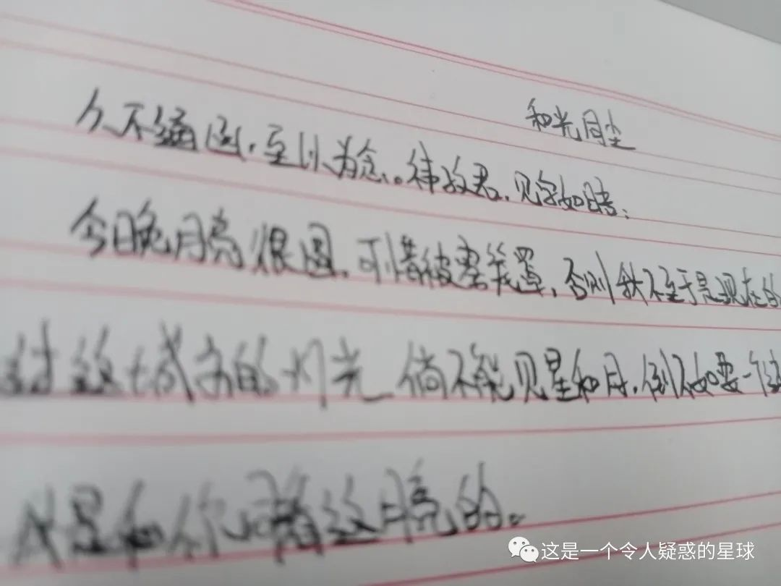

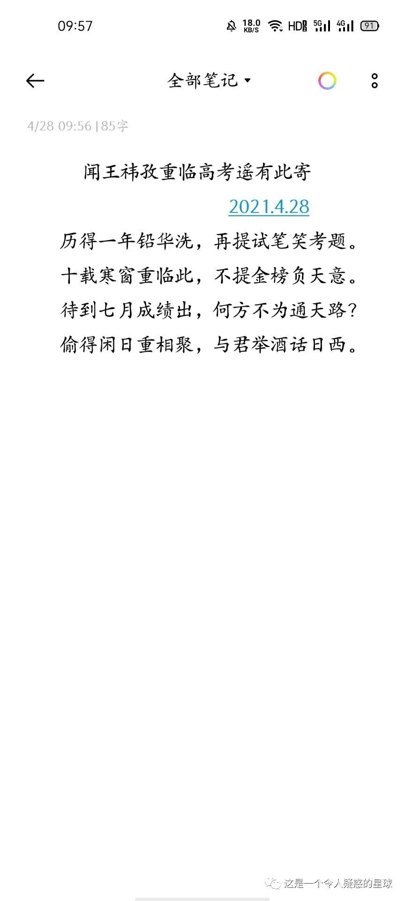

纵即月亮被雾笼罩，我们也应该瞄准月亮出发，即使迷失，也是散落在璀璨星辰间。

——杨康嘉《致朋友的一封信》

预览时标签不可点

微信扫一扫  
关注该公众号

[知道了](javascript:;)

微信扫一扫  
使用小程序

[取消](javascript:void(0);) [允许](javascript:void(0);)

[取消](javascript:void(0);) [允许](javascript:void(0);)

×

分析

：  ，  ，  ，  ，  ，  ，  ，  ，  ，  ，  ，  ，  。   视频  小程序  赞  ，轻点两下取消赞  在看  ，轻点两下取消在看  分享  留言  收藏